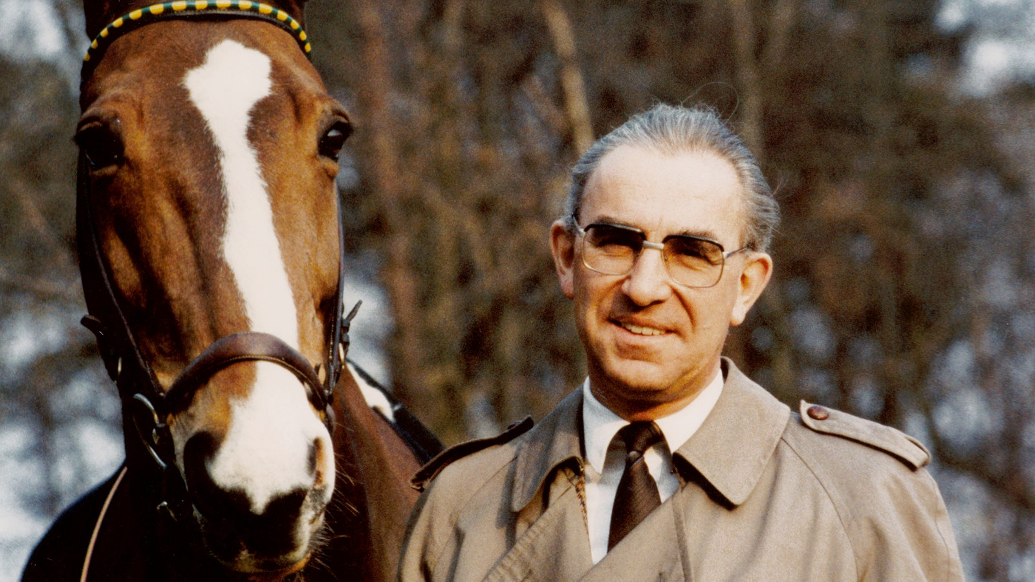

ПОЛОЖЕНИЕ О СОРЕВНОВАНИЯХ
День памяти доктора Райнера Климке
Шестикратный олимпийский чемпион (делит рекорд в истории конного спорта с Изабель Верт), шестикратный чемпион мира, восьмикратный чемпион Европы. Обладатель наибольшего числа золотых олимпийских медалей среди всех немецких спортсменов-мужчин. Последний на данный момент мужчина, победивший в личной выездке на Олимпийских играх (в 1988—2016 годах побеждали только женщины). Знаменосец сборной ФРГ на Олимпийских играх 1988 года в Сеуле.

ОБЩАЯ ИНФОРМАЦИЯ
СТАТУС СОРЕВНОВАНИЙ: Муниципальные.
КАТЕГОРИЯ СОРЕВНОВАНИЙ: Открытые, личные.
ДАТА ПРОВЕДЕНИЯ: 17 августа 2019 г.
МЕСТО ПРОВЕДЕНИЯ: Московская обл., Мытищинский р-он, С. Федоскино, ул. Вельяминовская 72. КСК «Алмаз». Дмитровское ш. 18 км от МКАД, 56.050170, 37.568358

ОБЩИЕ УСЛОВИЯ
Соревнования проводятся в соответствии с Регламентом проведения соревнований по конкуру в редакции 2012 года.

ОРГАНИЗАЦИЯ СОРЕВНОВАНИЙ
Ответственность за проведение соревнований несет Главная судейская коллегия.
Главная судейская коллегия оставляет за собой право вносить изменения в программу в случае непредвиденных обстоятельств.
Права на освещение настоящего физкультурно-спортивного мероприятия могут быть использованы третьими лицами без всяких ограничений.

ГЛАВНАЯ СУДЕЙСКАЯ КОЛЛЕГИЯ
Главный судья: Кремянская Наталья
Члены ГСК: Семёнова Марина, Каверина Кристина.
Курс-дизайнер - Чебышев Николай

ТЕХНИЧЕСКИЕ УСЛОВИЯ
Соревнования проводятся на открытом грунте.
Тип грунта: песок.
Размеры боевого поля: 60x35. Размеры разминочного поля: 50x80

ПРИГЛАШЕНИЯ
Категории приглашенных участников:
- спортсмены всех возрастных категорий любой квалификации.
Количество лошадей на одного всадника не ограничено.

ЗАЯВКИ
Предварительные заявки на участие в соревнованиях подаются до 20 часов 16 августа 2019 г. по e-mail: bazarka87@mail.ru, или по тел. 8-926-358-91-56, 8-916-101-27-76
Подача заявки для участия в настоящих соревнованиях означает гарантию ответственного лица соответствия спортсменом и лошадью возрастным и квалификационным требованиям, изложенным в настоящем Положении.
НЕ ТРЕБУЕТСЯ для участия:
На основании Статьи 3 федерального закона от 04.12.2007 N 329-ФЗ (ред. от 05.12.2017) "О физической культуре и спорте в Российской Федерации":
-членство в любых общественных организациях, включая федерации конного спорта всех уровней;
- регистрация в любой общественной организации;
- паспорта спортивных лошадей общественных организаций – ФКСР, FEI; коммерческих структур – ВНИИК, а также племенные свидетельства;
- страховой полис.

Подача заявки для участия в настоящих соревнованиях означает гарантию владельца лошади по факту выполнения требований действующего ветеринарного законодательства.
НЕ ТРЕБУЕТСЯ: На основании Приложения N 1 к приказу Минсельхоза России от 27 декабря 2016 г. N 589 - Ветеринарное свидетельство.

ОГРАНИЧЕНИЕ УЧАСТИЯ
Одна и та же лошадь не допускается к участию в маршрутах №№ 3, 4, 5 в общей сложности более двух раз.

ЖЕРЕБЬЕВКА УЧАСТНИКОВ
10:00 17 августа 2019 года.

ФОРМА ОДЕЖДЫ:
белый верх, темный или светлый низ. Приветствуется форма одежды, установленная в статье 15.9

ПРОГРАММА СОРЕВНОВАНИЙ.
Уровень всех маршрутов - “*”- легкий класс
Начало первого маршрута в 11.00
Маршрут № 1 “Кавалетти” специальные правила, приложение 1
Маршрут № 2 “Крестики” до 40 см. ст. 9.8.1.1. без перепрыжки.
Маршрут № 3 до 60 см, с перепрыжкой, ст. 9.8.1.2. табл. "В
Маршрут № 4 до 80 см, с перепрыжкой, ст. 9.8.1.2. табл. "В"
Маршрут № 5 до 100 см, с перепрыжкой, ст. 9.8.2.2. табл. “В”
Каждому участнику дается 4 минуты пребывания на поле с момента подачи сигнала к началу гита. Сначала спортсмен проходит основной маршрут и перепрыжку (при отсутствии штрафных очков) и фиксируется официальный результат. Далее, до истечения отведённых 4 минут, спортсмен может повторить прыжки через те препятствия, которые посчитает нужными.

ОПРЕДЕЛЕНИЕ ПОБЕДИТЕЛЕЙ И ПРИЗЕРОВ
Победитель и Призеры каждого маршрута определяются в общем зачете согласно статье правил, по которой проводится соревнование.
В каждом виде программы награждаются 3 призовых места. В случае равенства за 3 место, награждаются все спортсмены, показавшие одинаковый результат.

СПОНСОРЫ
Стоматологическая клиника «Кимберлит» Дмитровское шоссе 91. Тел. 8 926 577 78 10, 8 495 222 55 52, 8 977 439 32 55

НАГРАЖДЕНИЕ
Победитель в каждом виде программы награждается дипломом первой степени, ценным призом. Призёры в каждом виде программы награждаются дипломами соответствующих степеней и ценными призами.
Если в маршрутах №№ 3, 4, 5 спортсмен не старше 2005 года рождения, показавший лучший результат, не занял призовое место, то он награждается отдельным призом.
Организаторы соревнований оставляют за собой право учреждать дополнительные призы и подарки.
Награждение победителя и призёров проводится сразу по окончании маршрута в пешем строю.
Организаторы благодарят за предоставленные призы и содействие в организации турнира
госпожу Галину Балянскую - владельца стоматологической клиники «Кимберлит»;

РАЗМЕЩЕНИЕ
Лошади: Размещение лошадей на конюшнях: на развязках и в денниках осуществляется по предварительной договорённости. Тел. 8-926-358-91-56.

ФИНАНСОВЫЕ УСЛОВИЯ
Стартовые взносы: 700 руб.
5% от стартового взноса будет перечислено в благотворительный фонд «Ваня», оказывающий помощь российским конникам, оказавшимся в сложной жизненной ситуации в результате травмы, постановки диагноза угрожающего жизни или влекущего за собой ограничение подвижности.

Приложение 1 Правила проведения соревнования «Кавалетти»
1) Маршрут состоит из лежащих на земле жердей и мест обязательного прохождения, обозначенных дорожкой из опилок, шириной 90см, длиной 3 м перед или после кавалетти, и 8 м без препятствия.
2) Для некоторых элементов может быть предусмотрена альтернатива в виде препятствия с высотой до 40см. В случае неповиновения на альтернативном препятствии в следующей попытке всадник может по своему выбору преодолеть основное или альтернативное препятствие.
2) Маршрут проходится на любом аллюре. Может быть предусмотрен один обязательный участок, который проходится на шагу. Норма времени рассчитана исходя из скорости движения рысью (220 метров в минуту) с учетом участка с шагом.
3) Штрафные очки начисляются за:
a. Попадание на ограничивающую дорожку – 1 штрафное очко;
b. Рысь, галоп или остановка на участке обязательного шага, если такое место есть – 1 штрафное очко;
c. Первое неповиновение – 3 ш.о.;
d. Второе неповиновение – 6 ш.о.;
e. Превышение нормы времени – 0,25 ш.о. за каждую начатую секунду;
f. Разрушение альтернативного препятствия – 4 ш.о.;
g. Третье неповиновение, падение и все другие случаи, перечисленные в статье 10.1 – исключение из соревнований.
4) Первенство определяется по наименьшей сумме штрафных очков. В случае равенства спортсмены делят призы.

